Três Passos, 4 de outubro de 2018.

A Câmara Municipal de Três Passos, por seu Presidente, infra firmado, vem por meio deste comunicar-lhe que estamos requisitando o comparecimento na Câmara Municipal dos servidores públicos municipais a seguir relacionados, para prestar depoimento perante a Comissão Parlamentar de Inquérito nº 1/2018, instituída com o objetivo de apurar suposta irregularidade no cumprimento do horário de trabalho dos profissionais que atuam nos postos de saúde do nosso Município, podendo acompanhar-se por advogado devidamente constituído.

Salienta-se que todos os atos da CPI podem ser acompanhados no site www.trespassos.rs.leg.br, no link https://sapl.trespassos.rs.leg.br/materia/857/tramita
cao.

DATA: 10-10-2018

Patricia Kippert | ACS – ESF Pindorama | A partir das 9h
Matina Oliveira | ACS – ESF Pindorama | A partir das 9h
Janete Gregori | ACS – ESF Pindorama | A partir das 9h
Terezinha Schlindwein | ACS – ESF Pindorama | A partir das 9h
Lucia Freitag | ACS – ESF Pindorama | A partir das 9h
Ivone Prediger | ACS – ESF Pindorama | A partir das 9h
Regina Schreiber | ACS – ESF Santa Inês | A partir das 10h
Ilani Battu | ACS – ESF Santa Inês | A partir das 10h
Nilton Dapper | ACS – ESF Santa Inês | A partir das 10h
Daiana Pelet | ACS – ESF Santa Inês | A partir das 10h
Maria Helena Steffens | ACS – ESF Santa Inês | A partir das 10h
Jeanpaula Vivian | ACS – ESF Santa Inês | A partir das 10h
Nerci Lange | ACS – ESF Bela Vista | A partir das 13h30min
Noemi Beling | ACS – ESF Bela Vista | A partir das 13h30min
Micheli Tais Galvagni | ACS – ESF Bela Vista | A partir das 13h30min
Magnos de Oliveira | ACS – ESF Bela Vista | A partir das 13h30min
Nelci Bourcheidt | ACS – ESF Bela Vista | A partir das 13h30min
Elaine de Castro | ACS – ESF Sulserra/Frei Olímpio | A partir das 14h30min
Neusa Marisa Weiss | ACS – ESF Sulserra/Frei Olímpio | A partir das 14h30min
Marli Winck | ACS – ESF Sulserra/Frei Olímpio | A partir das 14h30min
Elaine do Nascimento | ACS – ESF Sulserra/Frei Olímpio | A partir das 14h30min
Maria Terezinha Heck | ACS – ESF Sulserra/Frei Olímpio | A partir das 14h30min
Amalia Vicari | ACS – Centro | A partir das 15h
Adriana Urnau | ACS – Centro | A partir das 15h
Rosane Neumann | ACS – Centro | A partir das 15h
Sirlei Vitorello | ACS – Centro | A partir das 15h
Ana Dapper | ACS – Centro | A partir das 15h
Paulo Dorr | ACS – ESF Érico Veríssimo | A partir das 16h
Luciana Knopp | ACS – ESF Érico Veríssimo | A partir das 16h
Kaliandra Pilger | ACS – ESF Érico Veríssimo | A partir das 16h
Laudete Petry | ACS – ESF Érico Veríssimo | A partir das 16h
Solange Bohn | ACS – ESF Érico Veríssimo | A partir das 16h
Eduardo Decker | ACS – ESF Érico Veríssimo | A partir das 16h

Atenciosas saudações,

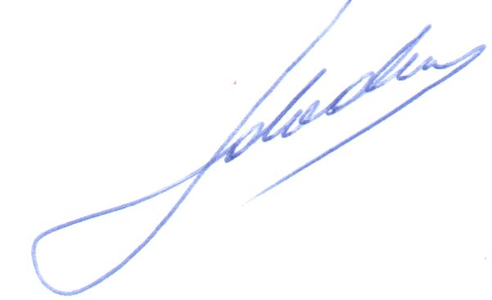
Ido V. Rhoden
Presidente

A Senhora
Maria Adelaide Hertz,
Secretária Municipal de Saúde,
Três Passos-RS.-

